История стоматологии с древнейших времен
Когда у нас болят зубы, мы спешим за помощью к стоматологу. Новейшие способы лечения без боли, которые появились в последние десятилетия, позволяют нам быстро избавиться от любых проблем и радоваться жизни. А многие из нас хорошо помнят времена, когда только от мысли о визите к дантисту становилось не по себе. Но как же обстояли дела с лечением зубов в еще более раннее время?
Стоматология в ее современном виде сформировалась относительно недавно, хотя история зубоврачевания – одного из старейших направлений медицины, уходит корнями в глубокую древность.
Первые попытки лечения зубов люди предпринимали на самой заре развития цивилизации. Целителями были жрецы и шаманы, которые пытались победить зубную боль при помощи ритуалов и заклинаний. Это было не особенно эффективно, и чаще всего больной зуб потом попросту удаляли. Но с развитием цивилизации менялись и методы лечения зубов.
Зубоврачевание в Древнем мире
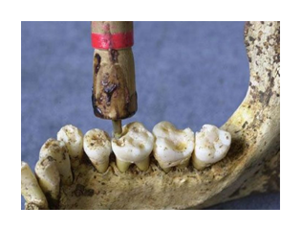Невероятно, но последние исследования археологов говорят о том, что люди эпохи неолита уже были знакомы с методом сверления и лечения зубов. На территории современного Пакистана были найдены останки людей с ровными отверстиями явно искусственного происхождения в зубах. Этим захоронениям около 9 тысяч лет. Предполагается, что древние врачеватели использовали в качестве пломбировочного материала субстанцию, похожую на асфальт.
В Древней Месопотамии использовали особую пасту из белены и других растительных компонентов. В сочетании с произнесением заклинания ее закладывали в дупло больного зуба. Заклинание называлось «Заговор против зубной боли». Оно представляет собой впечатляющее поэтическое произведение той эпохи.
Существует много подтверждений того, что в Древнем Египте профессия зубоврачевателя была очень распространенной и престижной.
Папирусы донесли до нас глубокие познания египтян о лечебных свойствах растений, которые доктора того времени использовали в изготовлении пломбировочных материалов и противовоспалительных составов, использовавшихся для лечения гингивита, эрозии и пульпита. Именно древней египетской цивилизации мы обязаны изобретением зубной пасты, которую тогда делали из яичной скорлупы, пемзы, мирры и пепла. Чистили зубы египтяне деревянными палочками с расщепленным концом.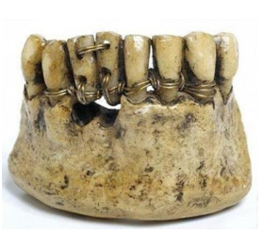Об уровне развития зубоврачебного искусства в Древнем Египте можно судить также по найденным мумиям. Врачи той эпохи уже умели проводить довольно сложные операции, сверлить челюсть и прикреплять выпавшие или искусственные зубы при помощи золотой проволоки.
До наших дней дошло имя самого древнего из известных историкам стоматологов. Его звали Хеси-Ре, и на иероглифической табличке о нем написано: «Величайший из врачей, который лечит зубы».
Раскопки на территории современной Мексики показали, что технологии сверления зубов также были известны цивилизации майя, хотя использовались они больше в косметических целях. Индейцы вставляли в зубы драгоценные камни, украшали инкрустациями, придавали им замысловатую форму и даже красили бирюзой и нефритом.
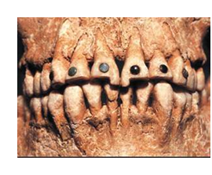Ученые Древней Греции, в том числе и знаменитый Гиппократ, также искали способ избавления людей от проблем с зубами.
Правда, применяемые ими методы порой не отличались особым изяществом. Например, для лечения острой боли воспаленный нерв выжигали раскаленным железом – метод действенный, но не очень гуманный. Для выполнения своих манипуляций врачи использовали подобие наркоза, например, дым белены. Гиппократом были впервые подробно описаны многие болезни полости рта, лечить которые он предлагал отварами лекарственных растений.
К чести древнегреческих ученых нужно сказать, что многие из них не спешили удалять зуб при малейшей боли и пытались найти способ лечения. Некоторые предложенные ими идеи и методы (например, шинирование при переломе или вывихе челюсти) в улучшенном виде используются и в наши дни.

История зубоврачевания: Новое время

В XVI–XVII вв. зубоврачевание постепенно выделяется в самостоятельную отрасль практической медицины. В это время разработано много новых методов в зубном протезировании. Известным хирургом А. Паре были подробно описаны техника удаления зубов и показания к нему, операция при эпулиде и реплантация зубов, а также разработаны новые инструменты для удаления и лечения зубов.
Огромный вклад в развитие зубоврачевания внёс П. Фошар. Нет ни одной области зубоврачевания, которую бы не затронул Фошар, привнеся что-то новое. Он выделил 102 разновидности зубных болезней, разработал новый метод удаления зубов, «посадив» пациента в кресло. А также именно он изобрёл вставные зубы в их современном виде.
В 1700 г. во Франции вышел королевский декрет, на основании которого была создана новая специализация «хирург-дантист», для получения которой нужно было выдержать специальный экзамен.
В России зубоврачевание начало интенсивно развиваться в период реформ Петра I – он в 1710 г. впервые ввёл звание «зубной врач» в официальный оборот, которое первым получил француз Ф. Дюбрель. Сам же Пётр I умело проводил ряд хирургических операций, в т.ч. по удалению зубов. В Санкт-Петербурге хранится коллекция из 73 зубов, удалённых императором лично. Причём, хотя большинство из них относится к группе трудноудаляемых, переломов не отмечено, что говорит о хорошем знании анатомии и владении техникой удаления зубов.
Значимую роль в развитии российской стоматологии сыграли госпитальные школы, основанные в 1733 г. Их выпускники, помимо прочего, имели навыки в оказании зубоврачебной помощи. Первыми специалистами зубоврачевания в России XVIII в. были приезжие иностранцы. Однако ещё довольно долго подобные услуги оказывали преимущественно представители сторонних профессий: цирюльники, банщики, ювелиры, граверы и др. Лишь в 1810 г. вышел закон, в соответствии с которым зубоврачебной практикой могли заниматься лица с дипломом «зубного лекаря».
В 1829 году женщины получили право наравне с мужчинами сдавать экзамены на звание зубного лекаря. А с 1838 г. зубные лекари, выдержав экзамен в медико-хирургической академии или на медицинских факультетах университетов, получали звание «дантист», после чего могли заниматься самостоятельной зубоврачебной деятельностью.
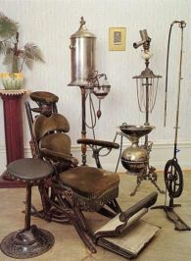
В 1846 г. А. Уэскотт (США) изобрёл инструмент, ставший прародителем педальной бормашины. Несколько позднее появились более сложные ручные приспособления – зубоврачебные дрели. Они облегчили работу врачам, хотя и были ещё далеки от совершенства. А первую педальную бормашину сконструировал в 1871 г. Дж. Б. Моррисон. Её преимущество заключалось в том, что она приводилась в движение при помощи ножной педали, полностью освобождая руки врача для операции. Это позволило повысить эффективность препарирования твёрдых тканей зуба, а также сделало возможным не только лечение, но и имплантацию.
Почти одновременно с разработкой Моррисона компанией «С.С. Вайт» было создано первое зубоврачебное кресло, оснащённое гидравлически регулируемым сиденьем. Кресло было изготовлено из железа и обито кожей, что позволяло проводить его антисептическую обработку.
В 1881 г. в Петербурге была открыта первая русская школа стоматологии. Спустя 2 года в России было уже свыше 440 дантистов. А ещё чуть позже появились первые в России приват-доцентуры по одонтологии – в Москве (1885) и Петербурге (1892). В 1892 г. также была открыта зубоврачебная школа в Москве.
С появлением специалистов, занимающихся лечением зубов, возникла необходимость в специально оборудованных помещениях. Вначале это были отдельные кабинеты при больницах, но постепенно спектр зубоврачебных услуг расширился, и стали появляться целые стоматологические клиники.
В конце XIX века конструкторы повышенное внимание стали уделять созданию удобных зубоврачебных кресел. Так, в США, Германии, Англии и других странах были созданы новые модели зубоврачебных кресел с механизмами рычагов и педалей (в т.ч. гидравлическими). Уже тогда расположению кресла в кабинете отводилось особое место. Рекомендации того времени гласили, что кресло лучше устанавливать напротив окна. Хотя предусматривалось и искусственное освещение с использованием настольной лампы.

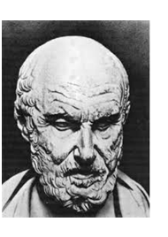В Древнем Риме лечением и протезированием зубов занимались не только врачи, но и знахари, колдуны, цирюльники и ювелиры.
Для избавления от зубной боли вплоть до II века до н. э. римляне использовали настои и отвары растений, заговоры и ритуалы, но все же основным методом являлось удаление зуба. Для богатых людей изготавливали протезы из драгоценных металлов, зубов животных или бедняков. Впрочем, эти протезы не отличались практичностью. Для чистки зубов римляне применяли порошок с мочевиной.
Новую страницу в истории зубоврачевания отрыл в I веке до н. э. римский врач Архиген, который впервые с лечебной целью вскрыл пульповую камеру зуба сверлом.
Тогда же были описаны различия между пульпитом и периодонтитом. Сделал это знаменитый римский медик Клавдий Гален, после того как на собственном опыте наблюдал течение этих заболеваний.
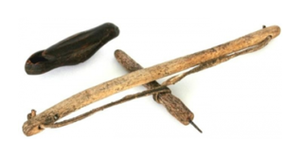К сожалению, эти открытия древнеримских врачей так и не получили широкого практического применения и в течение многих веков оставались не востребованы.
У древних японцев существовал оригинальный способ удаления – при помощи молотка и долота они раскачивали больной зуб, а потом удаляли его голыми руками без всяких инструментов.
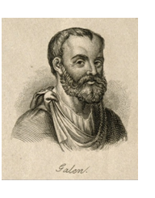Известно, что в Древнем Китае были накоплены глубочайшие знания по медицине, которыми китайцы по праву гордятся до сих пор. Именно там появились первые прообразы современных зубных щеток, для изготовления которых использовали щетину животных. Сохранились древние манускрипты и трактаты с описаниями многих болезней зубов и десен. Для их лечения применяли различные методы, от отваров лекарственных растений до прообразов будущих амальгамных пломб.
Китайский ученый Су-Кунг, живший в VII веке н. э., предлагал использовать расплавленное серебро для заполнения кариозных полостей.
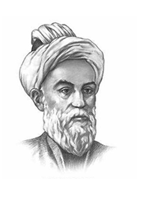Знаменитый персидский ученый Авиценна представил свою оригинальную гипотезу причины возникновения зубной боли. В своем трактате «Канон врачебной науки» он рассказал о показаниях и противопоказаниях к удалению зубов, материалах для пломбирования и инструментах, а также дал рекомендации по профилактике болезней полости рта.
Врачи стран Ближнего Востока в конце 1 тысячелетия для лечения зубной боли начали применять мышьяк. Этот яд убивает зубной нерв и, таким образом, избавляет человека от мучений. Впоследствии использование мышьяка распространилось в средневековой Европе, и отказаться от его применения стоматологи смогли только в конце XX века.
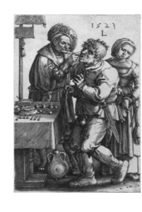Лечение зубов в Средние века
Во времена Средневековья медицина полностью находилась под надзором церкви, которая признала хирургические операции, в том числе – удаление и лечение зубов, занятием, недостойным образованного врача. Вышло так, что зубоврачебная практика оказалась в руках людей весьма отдаленных от медицины: цирюльников, банщиков, ремесленников и даже палачей, которые в силу отсутствия должного образования не были способны развивать и совершенствовать стоматологические методы. Чаще всего лечение сводилось просто к удалению больного зуба.
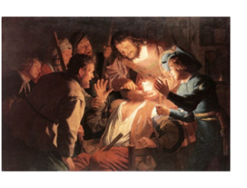Общество того времени находилось под властью нелепых предрассудков. Люди считали, например, что повреждения зубов вызывает некий «зубной червь». Также широко была распространена идея о том, что зубная боль посылается человеку свыше в наказание за грехи, и значит, лечить ее не нужно.
Удивительно, но из-за подобных взглядов люди безжалостно удаляли зубы, порой даже в очень молодом возрасте. Такое «лечение» часто происходило в местах большого скопления народа: на ярмарках, рыночных площадях, во время праздников, а также в банях и парикмахерских, и носило характер публичного шоу. Никакого действенного обезболивания не применялось, а в качестве «наркоза» чаще всего использовали алкоголь.
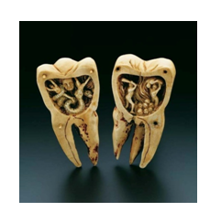Навеянные предрассудками сюжеты, а также боль и страдания несчастных пациентов нашли отражение во многих картинах, гравюрах и других художественных произведениях той эпохи.
На них мы можем заметить, что инструменты, которыми пользовались для удаления зубов, больше напоминают слесарные. Справедливости ради нужно сказать, что многие из так называемых «зубодеров» были весьма искусны в своем ремесле благодаря обширной практике, и к ним обращались даже образованные врачи.
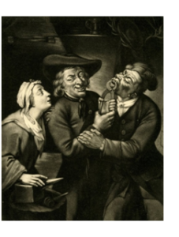Из-за того, что основным методом лечения было удаление зубов, людям приходилось прибегать к протезированию, правда, доступно оно было только обеспеченным персонам. Протезы делали из драгоценных металлов, слоновой кости и других материалов. Они выполняли, в основном, косметическую функцию и были не очень удобными. Но некоторые успехи все же происходили. Немало новых идей в лечении и протезировании зубов предложили французские врачи, в частности, Амбруаз Паре, который был придворным хирургом нескольких королей Франции.
Отдельные попытки терапевтического лечения зубной боли все же предпринимались, но это были скорее единичные случаи, которые не особенно повлияли на развитие стоматологических методов.
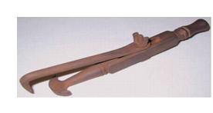Например, профессор университета из Болоньи Джиовани Арколани в XV веке применял способ сверления зуба, открытый Архигеном, затем прижигал пульпу и пломбировал полость золотом. Некоторые врачи для прижигания использовали масло и серную кислоту. Кстати, из-за отсутствия более эффективных средств метод прижигания пульпы применялся дантистами даже в XIX веке.
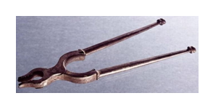Услуги образованных врачей и хирургов эпохи Средневековья были доступны только обеспеченным людям: им лечили зубную боль мышьяком, ставили золотые пломбы, укрепляли расшатанные зубы, лечили болезни десен, делали протезы. Уделом же людей из бедных сословий практически всегда было обращение к зубодеру, цирюльнику или ремесленнику, который радикально решал проблему методом удаления больного зуба.
Развитие стоматологии в Новое время
Научные открытия Нового времени, пришедшие на смену предрассудкам Средневековья, заставили людей пересмотреть свои взгляды на окружающий мир. Новые подходы и методы исследования привели к бурному развитию различных направлений медицины, в том числе – стоматологии.
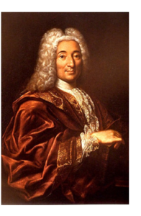На рубеже XVII–XVIII веков во Франции зубоврачевание впервые стало рассматриваться как отдельная медицинская специальность, и королевским декретом была учреждена степень хирурга-дантиста.
Это произошло во многом благодаря знаменитому французскому врачу Пьеру Фошару, которого считают основоположником современной стоматологии. Он лечил зубы королю Людовику XV, известному философу-просветителю Дидро, кардиналу де Флери и другим представителям аристократии. Его монументальный труд «Дантист-хирург или Трактат о зубах», который был опубликован в 1728 году, стал настоящим прорывом. В нем были описаны около 130 стоматологических заболеваний, и впервые была предложена стройная система, объединившая все разделы зубоврачевания.
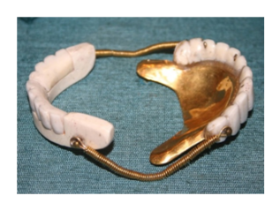Пьер Фошар был автором многих гениальных идей в стоматологии. Он использовал новые пломбировочные материалы и инструменты, изобрел пластинки для выравнивания зубов, придумал особую систему линз и зеркал для точного направления света в полость рта пациента и другое оборудование.
Огромен вклад Фошара и в развитие зубопротезирования – он начал применять штифтовые зубы и полные съемные протезы, которые фиксировались на беззубых челюстях с помощью пружин, а также впервые предложил покрывать разрушенные зубы золотыми коронками и наносить на них фарфоровую облицовку под естественный цвет зубов пациента.
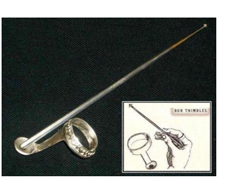Пьер Фошар был первым врачом во Франции, который получил звание хирурга-дантиста, и вскоре огромный спрос на стоматологические услуги привел его к мысли о создании зубопротезного цеха. Он набирал работников из числа ювелиров средней руки и давал необходимые медицинские знания, после чего они сдавали экзамен и осваивали секреты протезирования. Так было положено начало специального образования для зубных техников.
Благодаря трудам Пьера Фошара и других врачей в Европе стали открываться первые зубоврачебные школы и началось стремительное развитие всех разделов стоматологической науки.
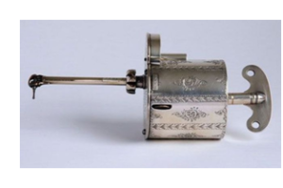Большим шагом вперед стало использование ручного бора для препарирования кариозных полостей. Первым эту манипуляцию выполнил еще в 1684 году хирург Корнелиус Золинген. Позднее появились усовершенствованные инструменты, которые несколько облегчали работу дантистов, но были еще далеки от совершенства.
Широкое распространение для пломбирования зубов начала получать серебряная амальгама. В 1840 году были разработаны хирургические щипцы и впервые применен гипс в качестве слепочного материала, а в 1880-х годах врач Дюбуа де Шеман создал искусственные зубы из фарфора.
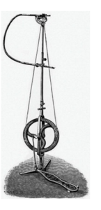Поистине революционными для стоматологической практики стали два изобретения XIX века – бормашина и зубоврачебное кресло.
Британский стоматолог Джордж Харрингтон в 1864 году изобрел первую бормашину с мотором, которая заводилась ключом, подобно часам. Она могла работать в течение двух минут, но была очень шумной и неудобной в использовании.
В 1871 году американский дантист Джеймс Беалл Моррисон сконструировал первую бормашину с ножным приводом, которая сразу стала очень популярной среди стоматологов.
Ножной привод этой бормашины освобождал руки врача для проведения манипуляций, но это было не главное. Устройство Моррисона достигало скорости вращения 2000 оборотов в минуту, что было в 20 раз больше, чем могли развивать самые лучшие ручные сверла того времени. Это позволило гораздо эффективнее препарировать твердые ткани зуба, и снизить болезненные и неприятные ощущения пациентов. Таким образом, качество зубоврачебной помощи поднялось на новый уровень.
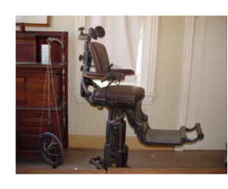Вскоре другой американский зубной врач Джордж Ф. Грин изобрел электрическую бормашину, но она не была встречена дантистами с большим энтузиазмом, потому что зависела от ненадежных в ту пору батарей и была чересчур громоздкой.
Примерно в это же время американская компания «С.С. Вайт» выпустила первое стоматологическое кресло с гидравлическим механизмом регулировки высоты сиденья. Кресло было сделано из железа и обтянуто кожей. Это позволяло проводить его обработку антисептическими средствами.
Множество важных научных открытий, произошедших в конце XIX века, сильно повлияли на подход к лечению. Произошло слияние зубоврачевания с челюстно-лицевой хирургией, и это направление медицины получило знакомое нам название «стоматология».

История лечения зубов в России
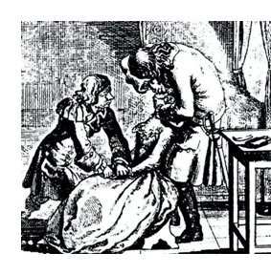В России зубоврачевание начало развиваться в период правления Петра I, который во время поездок по Европе сам освоил эту специальность и впоследствии неоднократно лечил своих придворных. В 1710 году он официально ввел в обращение звание «зубной врач», которого первым удостоился француз Франсуа Дюбрель. На протяжении долгого времени специалистами по лечению зубов в России были приезжие иностранцы, лечившие знатных людей. Простому люду зубоврачебные услуги оказывали все те же цирюльники, банщики, ювелиры и другие ремесленники.
Тем не менее с начала XIX века ряды практикующих зубных врачей стали пополняться русскими специалистами. В 1838 году был издан закон, согласно которому звание «дантист» и разрешение заниматься зубоврачебной практикой можно было получить, только сдав экзамен в медицинской академии. Нужно отметить, что еще с 1829 года право работать зубным врачом наряду с мужчинами получили и женщины.
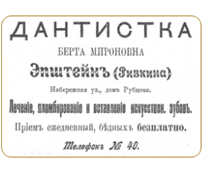Первая русская зубоврачебная школа была основана в 1881 году в Санкт-Петербурге, и уже через несколько лет из нее начали выпускаться квалифицированные специалисты. В 1883 году частной практикой в России занимался 441 дантист.
Оборудование для работы русские стоматологи предпочитали покупать в Америке и Европе, хотя в 1886 году в Петербурге была открыта мастерская И.И. Хрущева по изготовлению бормашин, зубоврачебных кресел и инструментов.
По мере становления стоматологии в России, все чаще поднимался вопрос о необходимости изучения этой науки в университетах, но из-за политических событий начала XX столетия вопрос этот остался нерешенным. Стоматологию в высших учебных заведениях начали преподавать уже в СССР в 1920-х годах.

